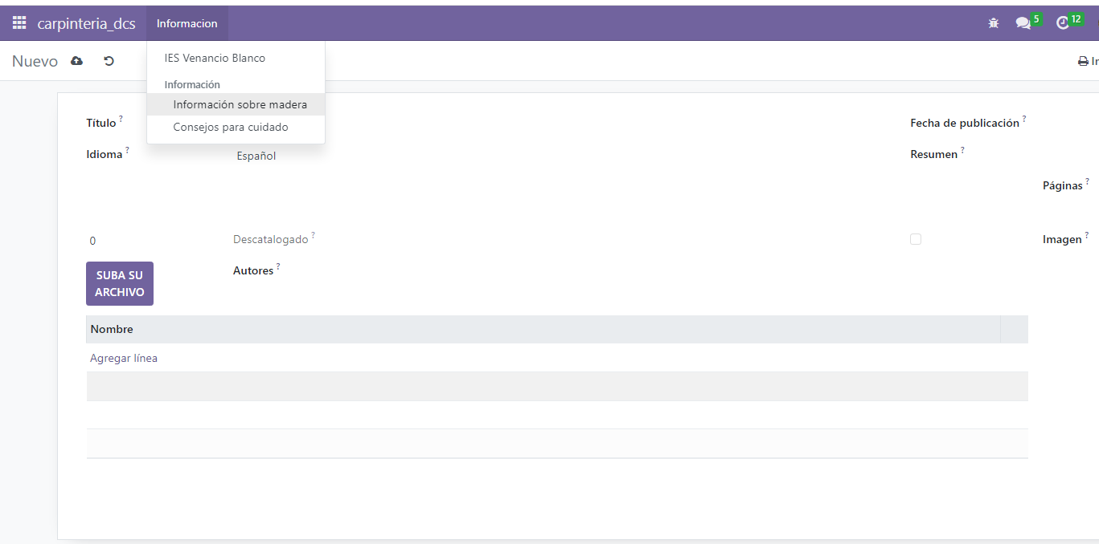
Esto no tiene nada que ver con el proyecto que tiene que realizar
Dónde están la introducción de datos del modelo
from odoo import models, fields
class material(models.Model):
_name = 'carpinteria.material'
_description = 'Modelo para representar los materials de una carpinteria'
name = fields.Char('Nombre', required=True)
stock = fields.Integer('Cantidad en stock')
precio = fields.Integer('Precio', required=True)
imagen = fields.Binary(string='Imagen')
disponible = fields.Boolean(string='Disponible')
tipo = fields.Selection([('No', 'No madera'), ('Ro', 'Roble'), ('Ha', 'Haya'), ('Pi', 'Pino'), ('Ce', 'Cerezo'), ('Ng', 'Nogal'), ('Cd', 'Cedro'), ('Ca', 'Caoba'), ('We', 'Wengue')],
string='Tipo', default='No', readonly=True)
producto_ids = fields.Many2many('carpinteria.producto', 'material_id', string='Producto')
class pedido(models.Model):
_name = 'carpinteria.pedido'
_description = 'Modelo para representar los pedidos de cada material'
name = fields.Char('Nombre', required=True)
class producto(models.Model):
_name = 'carpinteria.producto'
_description = 'Modelo para representar los producto de cada Material'
name = fields.Char('Nombre', size=65, required=True)
descripcion = fields.Text(string='Descripción')
precio = fields.Integer('Precio')
logo_Producto = fields.Binary(string='Imagen')
material_id = fields.Many2many('carpinteria.material', string='Material')
pedido_ids = fields.Many2many('carpinteria.pedido', 'carpinteria_material_Pedido_rel', string='Pedido')

No se observa ningún acceso al formulario de entrada,…

ESTA MAL

